これらのカードは、用紙の両面に印刷されるようにデザインされています。横方向の薄い中心線に沿って 2 つに切り取り、双方のカードを縦に折ります。このパネルは外側の背面にあります。

最初のページの写真を置き換えるには、最初に写真を左ボタンで一度クリックします。選択ハンドルが表示されたら、マウスの左ボタンをもう一度クリックして写真のみを選択します。次に、右ボタンをクリックして、メニューから [図の変更] を選択します。

## 重要!

カードを印刷する前に、この説明ボックスを削除する必要があります。

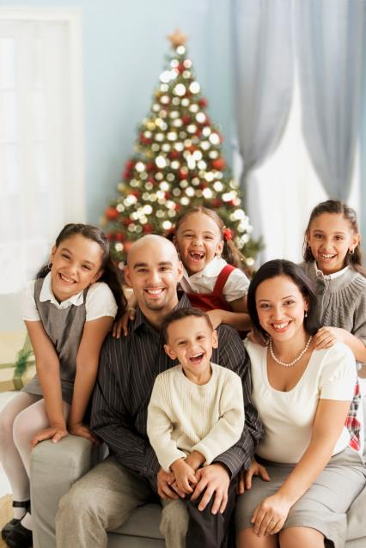

お過ごしください!

Hansson

素敵な休日を



お過ごしください!

Hansson



素敵な休日を

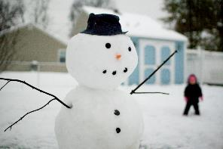

*Hansson*

# 素敵な休日をお過ごしください

*Hansson*

# 素敵な休日をお過ごしください

このページの画像を置き換えるには、画像を右クリックして、メニューから [図の変更] を選択します。

